Информация к проекту решения по заявлению:
1.3. Хасмамедова А. Р.
Земельный участок:
адрес: обл. Новосибирская, г. Новосибирск, СНТ «Комета-Березка», участок № 514;
кадастровый квартал. 54:35:071556;
площадь- 794 кв.м.;

Планшет № 2851, 2852
Зонирование: Зона застройки жилыми домами смешанной этажности (Ж-1), Подзона застройки жилыми домами смешанной этажности различной плотности застройки (Ж-1.1)
Запрос: «ведение садоводства (13.2)»
Планируется: оформление ЗУ с последующей постановкой на учет

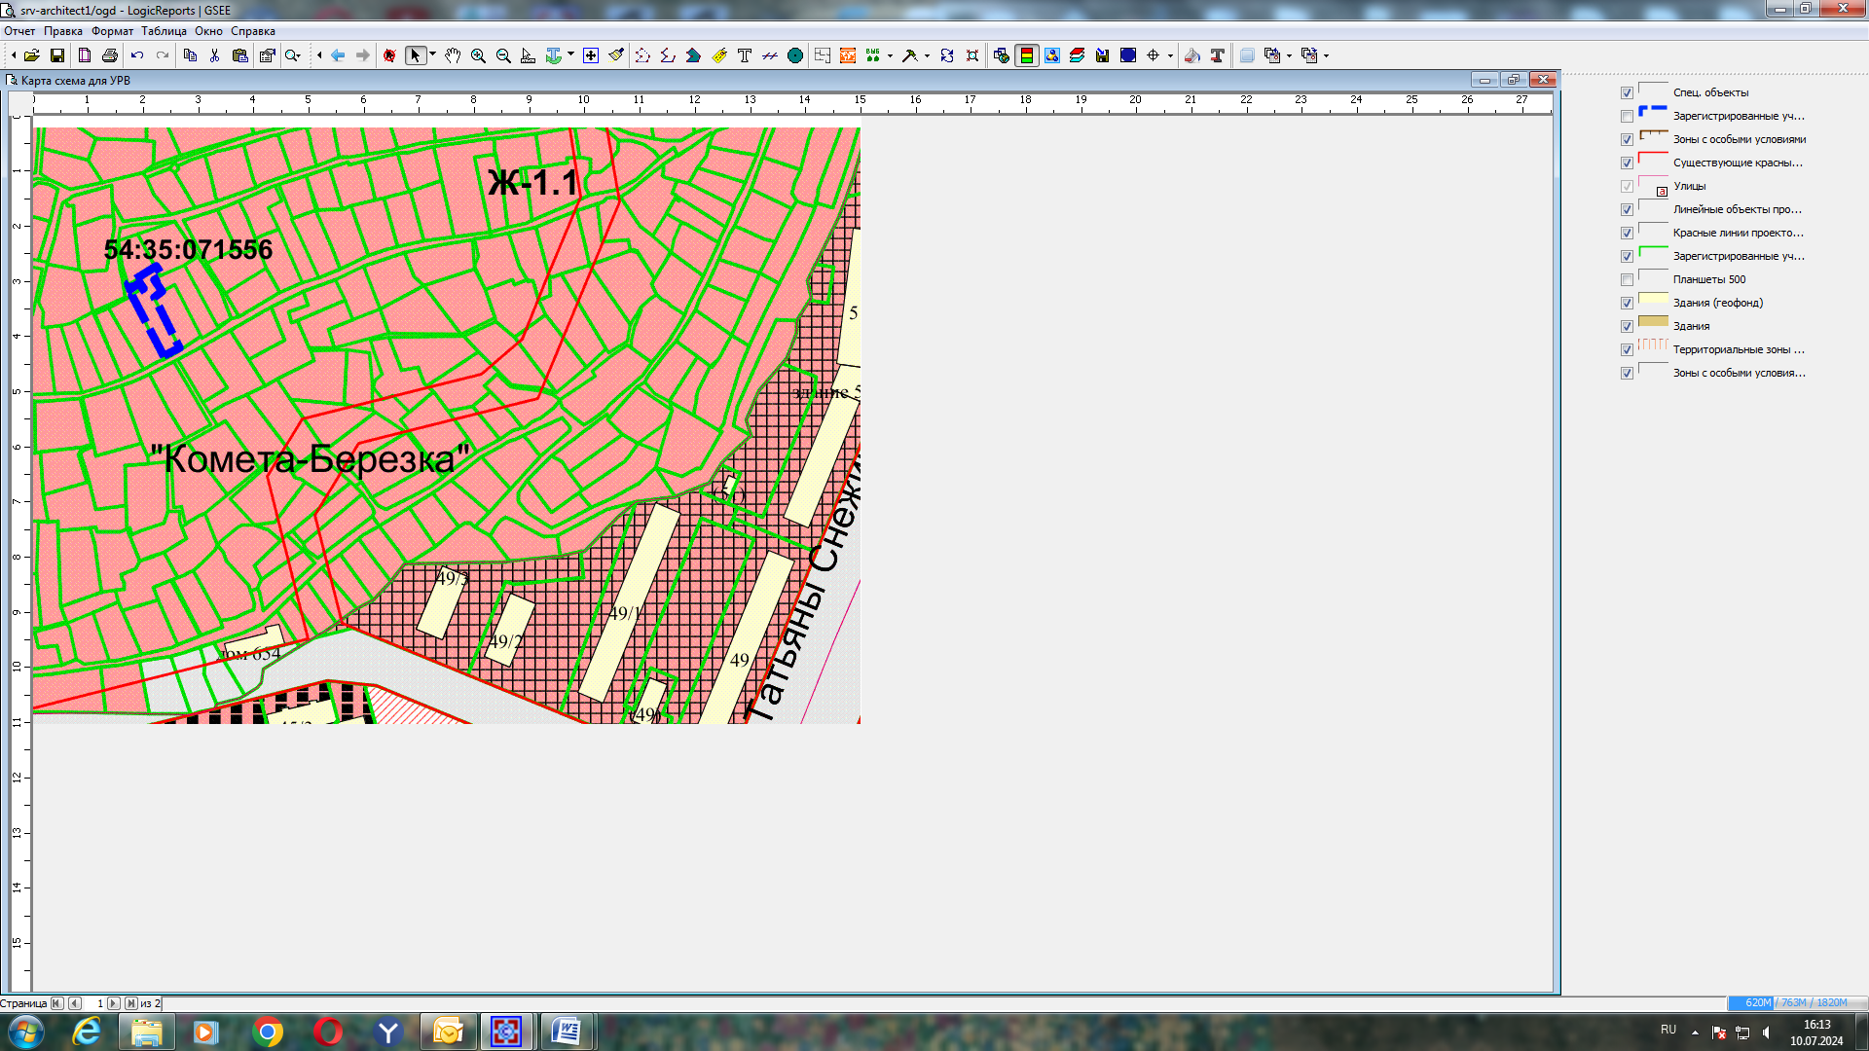
Приложения к заявлению:

